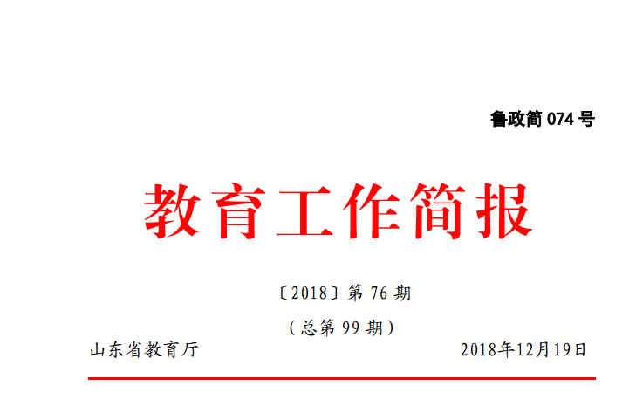
高等教育综合改革—高校服务新旧动能转换重大工程（四）
齐鲁工业大学（山东省科学院） 汇聚科教资源优势， 在新旧动能加速转换的关键期， 加快科教融合进度， 加大人才、科技供给力度，助推我省新旧动能转换提挡加速。
一、 建立“四位一体”推进机制
学校将服务新旧动能转换重大工程作为重要政治任务，通过规划引领、 专班推进、 基金支持、体系保障等四大举措，构建形成“四位一体” 的推进落实机制，确保教育、科技资源凝聚合力，协同助力动能转换。
规划引领： 2018 年 3 月率先出台《齐鲁工业大学（山东省科学院）关于服务山东省新旧动能转换重大工程的实施意见》，受到省委主要领导关注，以省委《参阅件》形式向全省发布。专班推进： 2018 年 5 月成立服务新旧动能转换重大工程建设工作领导小组及推进办公室，开展统筹规划、政策研究和综合协调工作， 确保服务新旧动能转换重大工程有序开展。 基金支持： 设立“服务山东新旧动能转换重大工程专项基金”， 建立健全激励机制和支持政策， 调动科研人员创新积极性。 体系保障： 2018 年7 月出台《建立服务新旧动能转换重大工程建设协调推进体系工作方案》， 构建“5 个 1”工作推进体系： 每项重点工程由 1 名专责领导牵头， 1 个专组推进， 1 个专项规划引领， 1 项专门经费保障，力争产生一批重大成果。
二、 落实五项举措，实现精准对接
（一）实施“十强” 产业关键共性技术攻关计划。
围绕新一代信息技术产业，率先在省内成立人工智能研究院， 建成医学人工智能重点实验室、人工智能技术创新中心。建设E 级计算应用生态环境，开展光纤传感器与安全物联网成果转化，区块链和抗量子格密码关键技术的研发与应用。 围绕高端装备产业，建设高端装备制造创新平台， 建设基于光纤传感器网络的交通安全监控预警物联网。围绕新能源新材料产业，建设“生物基材料与绿色造纸”国家重点实验室， 推动传统产业转型升级。 实施高比能清洁能源材料基因组系统集成及重点耗能产业转型升级节能减排关键技术研究示范工程，实现节能减排关键技术及装备的产业化。建设省高强度玻璃关键技术重点实验室，在超强玻璃形成能力的金属有机骨架材料研究方面取得重要进展。围绕现代海洋产业，建立“海洋监测+大数据”服务平台、国家海洋监测设备工程技术研究中心，建设基于海底网的海洋牧场智能监测网。 围绕医养健康产业， 建设山东健康医疗大数据平台、基因大数据中心、数字经济科研与服务平台等 30 余个新型科研创新平台，加大技术攻关与项目推广力度。
（二）实施新工科优先发展计划。
以一流学科建设行动计划为统领， 实施新工科优先发展计划， 重点培育建设大数据科学与技术、机器人工程、 金属材料工程、 海洋科学与技术等新工科专业以及智能制造、新材料、清洁能源、云计算等新产业相关的学科专业。 争取到 2030 年，学科建设水平达到国内同类高校前列，形成支撑我省工业领域新旧动能转换的新引擎。
（三）实施一流人才培养质量提升计划。
在德融课堂基础上， 加大科学素养和创新创业教育， 积极探索科融课堂、创融课堂。新建三个科教融合学院，设立“齐鲁英才学堂”， 实施“2+2”“3+1”两段式培养， 打造“产学研用”一体化、全链条的人才培养模式。 引进国外高水平大学的优质教育资源，设立国际研究生院， 首期遴选 47 名中外研究生开展博士研究。
（四）实施“3151” 高层次人才引领计划。
大力推进“齐鲁科教英才工程”，重点面向新旧动能转换领域， 三年内培育引进 100 名高端人才， 5 年内引进 1000 名优秀博士， 引进一批活跃在国际学术前沿和产业高端、能够突破关键技术的高层次人才和高水平创新团队，发挥高校人才蓄水池的作用。
（五）加快智库建设和科技成果转化。
整合省科技发展战略研究所等研究平台，成立战略咨询院，围绕新旧动能转换、产业转型升级等重点领域， 开展全局性、前瞻性重大课题研究， 为政府、企业提供高水平研究咨询服务，打造成为山东省政策研究和决策服务高端智库。设立科技成果转化基金 17支，广泛开展国际、校地、校企多维度、 多领域科技合作，与国内外知名高校、 中科院等知名院所联合设立各类新型研发机构，助力新旧动能转换。
三、 服务新旧动能转换成效初现
关键共性基础研发取得突破。 研究出软件定义网络丢包率测量方法和基于软件定义网络的视频内容并行分发方法，成果刊登于国际顶级期刊；研发的“速生阔叶材制浆造纸过程酶催化关键技术”，累计实现新增销售额 130 多亿元；研制出的窄线宽光纤激光器实现技术突破，打破了国外垄断；研发的世界首辆镁合金轻量化电动客车首次下线，攻克了制约电动汽车发展的关键共性技术问题；通过国际合作建立世界上首套全光纤本质安全型煤矿综合监测监控系统与尾矿库坝光纤综合安全监测系统，成为国际科技的“领跑者”；“赖氨酸绿色设计平台及示范线建设项目”获批工信部 2018 年绿色制造专项项目。获国家海洋局 2017 年度海洋工程科学技术奖一等奖 1 项，省技术发明一等奖 1 项，省科学技术进步奖一等奖 3 项， 国家科技进步二等奖 1 项（公示中）。
学科建设与人才培养取得突破。 化学、工程学、 材料科学进入 ESI 排名全球前 1%， 新增省培育建设一流学科 1 个。 获教育部首批新工科研究与实践项目立项， 省级教学成果奖特等奖 1 项，一等奖 4 项。接连获“创青春”“互联网+” 等全国大赛金奖， 大学生就业率、创业率以及科技创新获奖等次数量均居省属高校前列。
社会服务与科技成果转化取得突破。 与 11 个地方政府、800 多家企业建立合作关系， 派出 15 人挂职县区科技副职，全年科技成果转化收入合同额近亿元，培育科技成果产业化企业 8 家；与地方政府、企业联合共建科技企业孵化器，孵化培育的 2 家公司挂牌上市。 获中国专利优秀奖 1 项， 省专利一等奖 1 项， 学校当选中国高校技术转移联盟理事单位，技术转移中心成为国家技术转移示范机构。
高层次人才引育取得突破。引进、培育中国工程院院士、千人计划、 万人计划等省级以上高层次人才 46 人，优秀博士138 人， 入选科技部创新人才培养示范基地，人才蓄水池作用初步显现，为新旧动能转换提供了强有力的人才支撑。学校将深入贯彻落实习近平总书记“扎根中国大地办大学”的指示精神，将服务山东作为推进一流大学建设的重要内容，充分发挥科研、教育机构遍及齐鲁大地的辐射优势，充分创造科技、教育资源深度融合的溢出效应，紧紧抓住新旧动能转换这个“牛鼻子”，把科教融合产生的新动能源源不断地注入山东经济社会发展主脉络， 为我省实现“两个走在前列、 一个全面开创”目标贡献力量。

